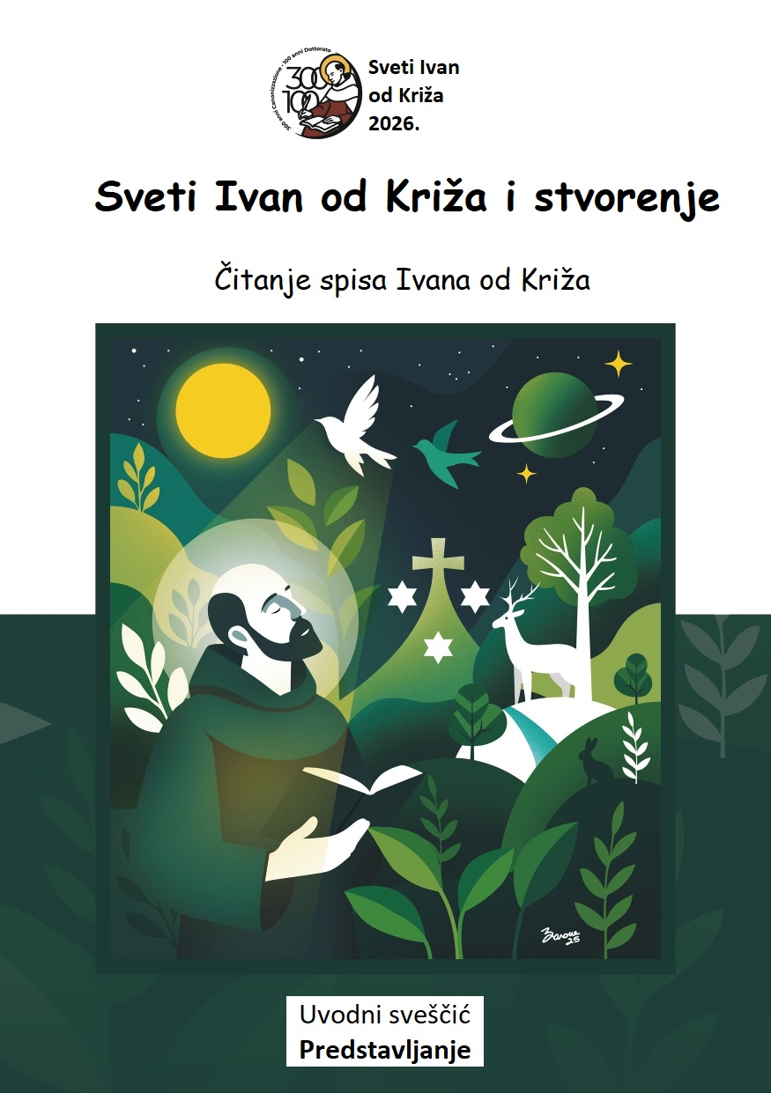
Sveščić 5
„Buđenje“ stvorenja

Sveti Ivan od Križa i stvorenje
Čitanje spisa Ivana od Križa

Sveščić 5
„Buđenje“ stvorenja

Prijedlozi za zajednički susret
- Zajedničko čitanje teksta.
- Jedan član skupine, koji se unaprijed pripremio, iznosi svoja razmišljanja, oslanjajući se na komentar i druge dostupne izvore.
- Zajednička razmjena mišljenja, doživljaja, iskustava… u svjetlu pročitanog teksta.
Preporučuje se da svaki sudionik osobno pročita i razmotri tekst Ivana od Križa prije susreta zajednice.
Uvod u tekst

Tekst koji slijedi je poput sažetka prethodnih tekstova, ali uzdignut na zadivljujuću teološku, duhovnu i poetsku visinu. Preuzet je iz Živog plamena ljubavi; molitelj, poput Mojsijevog gorućeg grma, doživljava da su on sam i cijelo stvorenje prožeti (izgorjeli) vatrom Duha Svetoga, a da pritom nisu uništeni. Naprotiv, oboje su uključeni u buđenje (Uskrsnuće) Krista, Zaručnika koji, poput čovjeka koji se budi, diše Duha Svetoga.
Da bi se u potpunosti razumio ovaj uzvišeni tekst, neophodno je zapamtiti da Ivan od Križa temelji svoje pjesme i nauk koji iz njih proizlazi na vlastitom čitanju crkvenih Otaca, posebno na njihovom alegorijskom tumačenju odlomka o Mojsiju i gorućem grmu. To tumačenje je sljedeće: Mojsije, posvojeni sin faraonove kćeri i stoga princ, prisiljen je pobjeći u pustinju gdje postaje pastir, tj. sluga bogatog vlasnika. Mojsije je sišao niz cijelu društvenu ljestvicu. Naime, kako saznajemo iz priče o Josipu kojeg su prodala braća, Egipćani su prezirali pastirski zanat. Ukratko, u situaciji krajnjeg siromaštva (položaj pastira, golotinja pustinje i beznačajnost grma) Bog se objavljuje Mojsiju. To siromaštvo nije uništeno božanskom prisutnošću, već je prihvaćeno i zavoljeno, jer grm u plamenu ne izgara.
U ovoj teofaniji u siromaštvu grma, Oci su vidjeli i Mariju, čije djevičanstvo nije uništeno vatrom Duha Svetoga, već ga je On preuzeo u otajstvu Utjelovljenja, kao i Euharistiju, u kojoj pojava kruha i vina nije poništena vatrom Duha Svetoga, nego od Njega transupstancirana. U njoj su, naravno, vidjeli samog Krista, ne uništenog, već uskrslog od Duha Svetoga. U njoj su vidjeli i našu dušu (naše molitveno ja) koja nije poništena prisutnošću vatre ljubavi Duha Svetoga, već je preobražena u tu istu vatru ljubavi. Upravo to posljednje čitanje Ivan od Križa koristi u svojoj pjesmi i komentaru Živog plamena ljubavi, iz kojeg su preuzeti sljedeći citati.
U ovoj pjesmi od četiri strofe, Ivan od Križa prije svega naglašava da me „plamen ljubavi ranjava u najdubljem središtu duše“ (ŽP 1,1.2.3) i da taj plamen „sada više nije gorak“ (ŽP 1,4). Ova odsutnost gorčine naglašava da je duhovno čišćenje dovršeno: duša, novi grm, nije uništena, već preobražena u vatru Duha Svetoga, koji sada u duši više ne nailazi na otpor („gorčinu“) toj ljubavi, budući da sada može djelovati sve do „najdubljeg središta duše“ (ŽP 1,3).
Stihovi i komentari koji slijede, korisni za naše razmatranje, preuzeti su iz 4. strofe. Ova posljednja strofa slavi činjenicu da, budući da Duh Sveti sada može slobodno djelovati u duši, ona u vatri Duha doživljava prisutnost uskrslog Krista, novog grma „probuđenog“ (uskrslog) od tog istog Duha. No, budući da je to duhovno buđenje Krista u duši zapravo buđenje Riječi stvoritelja, Ivan od Križa u svom komentaru čudesno naglašava da se istovremeno radi o buđenju cijelog stvorenja. Darujući se duši (osobi u njezinoj molitvenoj nutrini), utjelovljena Riječ joj istovremeno daruje cijelo stvorenje:

Živi plamen ljubavi B 4,1-5.14-15:

Kako blago i s ljubavlju
budiš se u mom krilu,
gdje tajno samo ti prebivaš!
U tvom ugodnom dahu,
punom dobra i slave,
kako me nježno zaljubljuješ!

OBJAŠNJENJE
1. Duša se ovdje obraća svom Zaručniku s puno ljubavi, poštovanja i zahvalnosti za dva čudesna učinka koja On ponekad proizvodi u njoj posredstvom sjedinjenja, primjećujući također način na koji proizvodi svaki od njih, kao i učinak koji u ovom slučaju prelazi na nju.
2. Prvi učinak je sjećanje na Boga u duši, koje se proizvodi s blagošću i ljubavlju. Drugi je Božji udah u duši, a sastoji se od dobra i slave koji joj se priopćavaju u udahu. Ono što iz toga prelazi na dušu jest to da se nježno i blago zaljubljuje.
3. Kao da kaže: Tvoje buđenje, Riječi Zaručniče, u središtu i dubini moje duše, koja je njezina čista i intimna bît, u kojoj prebivaš sam na otajstven i tihi način, kao njezin jedini gospodar, ne samo kao u svojoj kući niti samo kao u svom krevetu, već i kao na mojim grudima, prisno i usko sjedinjen, kako to činiš blago i s ljubavlju – to jest, nadasve s ljubavlju i blago; i u ugodnom udahu punom dobra i slave, koji u svom buđenju činiš ugodnim za mene, s kakvom me nježnošću zaljubljuješ i vežeš uza se!
U tome duša nalikuje onome koji, kad se probudi iz sna, udahne. Naime, ona to doista tako i percipira.
Slijedi stih:
Kako blago i s ljubavlju
budiš se u mom krilu!
4. Bog budi dušu na mnogo načina, tako brojnih da, kada bismo ih počeli nabrajati, nikada ne bismo završili. Međutim, buđenje koje Sin Božji koristi, a koje duša želi objasniti, po mom je mišljenju među najuzvišenijima i onima koja joj čine najviše dobra; naime, to je buđenje pokret koji Riječ čini u bîti duše, takve veličine, gospodstva i slave te tako intimne slatkoće, da se duši čini da se svi melemi i mirisni začini i cvjetovi svijeta miču i tresu te se miješaju kako bi proizveli slatkoću, i da se sva kraljevstva i gospodstva svijeta i sve moći i svojstva neba pokreću. Ne samo to, nego da i sve kvalitete, bîti i savršenstva i milosti svih stvorenih stvari sjaje i čine isti pokret sve zajedno i u skladu.
Naime, budući da, kako kaže sveti Ivan, „sve stvari u njemu su život“ (Iv 1,3-4) i „u njemu živimo, mičemo se i jesmo“ (Dj 17,28), kako kaže i Apostol, proizlazi da, kada se u duši pokrene ovaj veliki Car koji, kako kaže Izaija, „na svojim ramenima nosi vlast“ (Iz 9,6), a to su tri reda: nebeski, zemni i podzemni (usp. Fil 2,10), i stvari koje su u njima, održavajući ih sve, kako kaže sveti Pavao, „riječju svoje moći“ (Heb 1,3), čini se da se svi kreću zajedno, na isti način na koji se pri kretanju zemlje pokreću sve materijalne stvari koje se na njoj nalaze, kao da nisu ništa; tako je kada se pokrene ovaj princ, koji nosi na sebi svoj dvor, a ne obrnuto.
5. Međutim, ova je usporedba vrlo neprikladna, jer ovdje ne samo da se čini da se svi kreću, već otkrivaju i sjaj svog bića, vrlina, ljepote i milosti, te korijen svog postojanja i života; naime, duša vidi kako sva viša i niža stvorenja imaju svoj život, postojanje i snagu u njemu, te jasno vidi ono što on kaže u knjizi Izreka: „Po meni kraljevi kraljuju, po meni vladaju knezovi i moćnici dijele i vrše pravdu“ (Izr 8,15-16). I premda je istina da duša primjećuje da su te stvari različite od Boga po tome što imaju stvoreno biće, i vidi ih u njemu s njihovom snagom, korijenom i snagom, ona spoznaje na tako uzvišen način da je Bog u svom biću sve te stvari s beskonačnom izvrsnošću, da ih bolje poznaje u Božjem biću nego u njima samima.
Ovo je veliko uživanje buđenja: upoznati stvorenja posredstvom Boga, a ne Boga posredstvom stvorenja; to znači upoznati učinke iz njihovog uzroka, a ne uzrok iz učinaka, što je spoznaja a posteriori, dok je ona prva esencijalna.
[...]
Gdje tajno samo ti prebivaš.
14. Kaže da tajno prebiva u njezinim grudima jer se, kako smo rekli, ovaj slatki zagrljaj događa u dubini bîti duše.
Treba znati da Bog prebiva u svim dušama otajstveno i skriveno u njihovoj bîti, jer da nije tako, one ne bi mogle postojati. Ipak, postoji razlika u prebivanju, i to velika; naime, u nekima prebiva sam, a u drugima ne prebiva sam; u nekima prebiva zadovoljan, a u drugima prebiva nezadovoljan; u nekima prebiva kao u svojoj kući, upravljajući i vodeći sve, a u drugima prebiva kao stranac u tuđoj kući, gdje mu ne daju zapovijedati niti išta činiti.
Mjesto gdje On prebiva najzadovoljniji i najviše kao u svojoj kući, te je vodi i upravlja njome jest u duši u kojoj prebiva manje želja i vlastitih ukusa. Tako u ovoj duši, u kojoj više ne prebiva nikakva želja niti druge slike i oblici ni sklonosti prema bilo kojoj stvorenoj stvari, Ljubljeni prebiva najtajnije, s tim prisnijim, nutarnjim i užim zagrljajem, što je ona, kako smo rekli, čišća i slobodnija od onoga što nije Bog.
15. O, kako je sretna duša koja uvijek osjeća da Bog počiva i spava na njezinim grudima! O, kako joj priliči da se udalji od stvari, bježi od poslova i živi s neizmjernim mirom, tako da ni najmanje zrnce ili buka ne uznemiri ili ne pokrene grudi Ljubljenoga!

Laudato si’
LS 80. Na neki način, On je htio ograničiti samoga sebe stvarajući svijet kojemu je potreban razvoj, gdje su mnoge stvari koje mi smatramo zlima, opasnostima ili izvorima patnje, zapravo dio porođajnih muka, koje nas potiču da surađujemo sa Stvoriteljem. On je prisutan u najintimnijem dijelu svake stvari ne uvjetujući autonomiju svog stvorenja, i to također daje prostora legitimnoj autonomiji zemaljskih stvarnosti. Ova božanska prisutnost, koja osigurava trajnost i razvoj svakog bića, nastavak je stvaralačkog djelovanja. Duh Božji ispunio je svemir potencijalima koji omogućuju da iz samog krila stvari uvijek može niknuti nešto novo...
LS 220. Takvo obraćenje uključuje različite stavove koji se udružuju kako bi potaknuli velikodušnu i nježnu brigu. Prvo podrazumijeva zahvalnost i besplatnost, to jest prepoznavanje svijeta kao dara primljenog od Očeve ljubavi... Podrazumijeva i svijest da nismo odvojeni od ostalih stvorenja, već da s ostalim bićima svemira tvorimo divno univerzalno zajedništvo.
LS 225. S druge strane, nijedna osoba ne može sazreti u sretnoj umjerenosti ako nije u miru sa samom sobom. I dio odgovarajućeg razumijevanja duhovnosti sastoji se u proširenju našeg poimanja mira, koji je mnogo više od odsutnosti rata. Unutarnji mir osoba usko je povezan s brigom za ekologiju i opće dobro... Cjelovita ekologija zahtijeva da posvetimo malo vremena za povratak mirnom skladu sa stvorenim...
LS 226. Govorimo o stavu srca, koje sve živi s vedrom pozornošću, koje zna ostati potpuno prisutno pred nekim bez razmišljanja o onome što slijedi, koje se predaje svakom trenutku kao božanskom daru koji treba živjeti u punini.
Pitanja
* Zašto papa Franjo inzistira na tome da je ekološka kriza ujedno i duhovna kriza (brojevi 80 i 220)? Kako se to slaže s teologijom Ivana od Križa?
* U Živom plamenu ljubavi, božanska ljubav prožima sebičnost: kako to može nadahnuti odgovorniju ljubav prema zemlji (Laudato Si' br. 226)?
* Mistična kontemplacija (Živi plamen ljubavi) i cjelovita ekologija (Laudato Si') obje pretpostavljaju poučljivost Duhu Svetom. Kako možemo razlučiti Njegovo djelovanje da bismo djelovali dosljedno? I posljedično, kako možemo izbjeći da molitva i sjedinjenje s Bogom postanu bijeg, a ne poticaj za očuvanje stvorenog?
Razmjena mišljenja na temelju naših zavjeta (obećanja u OCDS-u):
* Kako naše redovničko siromaštvo, življeno pod vodstvom Duha, može biti proročko svjedočanstvo pred destruktivnim konzumerizmom?
* Na koji način naša posvećena čistoća, plod Duha, omogućuje da živimo slobodniji i ispunjeniji odnos poštovanja prema stvorenju?
* Na koji način nas naša poslušnost Duhu može dovesti do većeg podlaganja zahtjevima očuvanja zajedničkog doma?

